Fiche n°

Fiche de préparation d’une activité de sécurité routière

Intitulé : Apprentissage des significations des panneaux usuels de la sécurité routière
Compétences d’intégrations : S.E.1
→ se familiariser en matière de circulation sur la voie publique
Compétences spécifiques :
PVP1.2
- Acquérir des habiletés pratiques en tant que cycliste circulant sur la voie publique
- Connaître et respecter les règles particulières au cycliste dictée par le code
- Etre maître de sa bicyclette
PVP2
- Respecter les règles sur la voie publique
- Circuler sur la voie publique
- Observer et analyser la circulation
- Contrôler régulièrement l’état de sa bicyclette
Objectifs
- Identifier les différents types de panneaux composant la partie théorique du code de la route et connaître leur signification
- Appliquer les règles inhérentes à ces panneaux sur la voie publique
- Obtenir son brevet théorique du permis vélo en vue d’accéder à la partie pratique ( départ pour le planétarium le 28/02 en vélo)
Matériel
- 5 types de panneaux vierges ( interdiction, obligation, danger, priorité, indication)
- poster de l’U.P.E.A mentionnant ces panneaux
- synthèse des panneaux voir document de l’élève : « A vélo, une fête » I.B.S.R pages 27 à 31
- feuille blanche + trousse avec de quoi colorier
Dispositif pédagogique : Organisation de la classe habituelle
Déroulement :
- Représentation mentale des panneaux de la sécurité routière par les enfants ➔ Sur feuille, réaliser le schéma d’un panneau du code de la route au choix. ( Exercice individuel)
- Mise en commun des représentations. Les schémas sont accrochés au tableau. Classement de ces panneaux➔ obligation,interdiction,danger,priorité,indication
- Identifier les formes et couleurs des panneaux de ce classement. Constatation
- Observation des sujets des illustrations, tentatives d’interprétation des panneaux ➔ décodage
- Dégager la signification des illustrations par hypothèses sur image : dimension du non-verbal
- Lecture des pages du dossiers relatives à ces panneaux : « A vélo, une fête » I.B.S.R pages 27 à 31
- Exercices pratiques➔ pour chaque panneau proposé par l’I, comment doit réagir le cycliste ?

Les panneaux du code de la route

Il existe 3 formes différentes de panneau :
* Les panneaux à forme carrée sont des indications. 
* Les panneaux à forme triangulaire indiquent un avertissement.
* Les panneaux à forme ronde indiquent une obligation, un ordre.

Les couleurs aussi sont importantes :
le rouge interdit : 
le bleu oblige : 

Prénom : Date :
Evaluation sur les panneaux du code de la route
- Complète
Les couleurs des panneaux sont importantes. Ainsi, le bleu indique une et le rouge indique une . Il en existe aussi de différentes formes. Par exemple, ceux qui indiquent une obligation sont et ceux qui avertissent de quelque chose sont .
- Dessine au dos de cette feuille
- Le panneau qui indique que tu dois rouler sur la piste cyclable
- Le panneau qui indique que tu dois céder la priorité
- Le panneau qui indique que cette route est interdite aux cyclistes
- Le panneau qui t’indique un sens interdit

- Que signifient ces panneaux ?
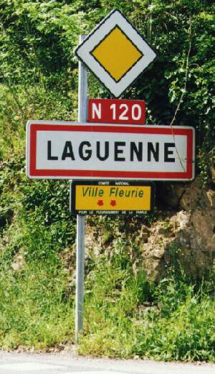
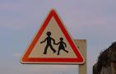


Fiche n°

Fiche de préparation d’une activité d’évaluation de sécurité routière

Intitulé : Evaluation sur les panneaux usuels de la sécurité routière
Compétences d’intégrations : S.E.1
→ se familiariser en matière de circulation sur la voie publique
Compétences spécifiques :
PVP1.2
- Connaître et respecter les règles particulières au cycliste dictée par le code
PVP2
- Respecter les règles sur la voie publique
Objectifs
- Identifier les différents types de panneaux composant la partie théorique du code de la route et connaître leur signification
- Obtenir son brevet théorique du permis vélo en vue d’accéder à la partie pratique ( départ pour le planétarium le 28/02 en vélo)
Matériel
Evaluation + trousse avec crayons de couleurs , règle, compas
Dispositif pédagogique : Organisation de la classe habituelle
Déroulement :
- Lecture des consignes de l’évaluation
- Travail individuel

Fiche n°

Fiche de préparation d’une évaluation de sécurité routière

Intitulé : Evaluation sur les différentes parties du vélo
Compétences d’intégrations : S.E.1

Compétences spécifiques : ( + voir leçon sur les parties du vélo)
PVP1.2
- Etre maître de sa bicyclette
PVP2
- Contrôler régulièrement l’état de sa bicyclette
Objectifs : Compléter le schéma du vélo avec ses atouts obligatoires
Matériel : Evaluation
Dispositif pédagogique : Organisation de la classe habituelle
Déroulement : consignes + travail individuel

Indique les éléments du vélo désignés par les flèches :

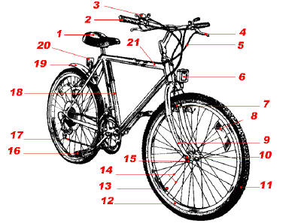

Nom : Date :

Les différentes parties du vélo : évaluation

Indique les éléments du vélo désignés par les flèches :

Nom : Date :

Les différentes parties du vélo : évaluation

Indique les éléments du vélo désignés par les flèches :
Fiche de préparation d’une évaluation de sécurité routière

Intitulé : Evaluation sur les règles de circulation
Compétences d’intégrations : S.E.1
→ se familiariser en matière de circulation sur la voie publique
Compétences spécifiques :
PVP1.2
- Acquérir des habiletés pratiques en tant que cycliste circulant sur la voie publique
- Connaître et respecter les règles particulières au cycliste dictée par le code
- Etre maître de sa bicyclette
PVP2
- Respecter les règles sur la voie publique
- Circuler sur la voie publique
- Observer et analyser la circulation
Objectifs
- Obtenir son brevet théorique du permis vélo en vue d’accéder à la partie pratique ( départ pour le planétarium le 28/02 en vélo)
Matériel
Dispositif pédagogique : Organisation de la classe habituelle
Déroulement :

- Consignes
- Travail individuel

Nom : Date :

Evaluation sur les règles de circulation

- Tu arrives à un carrefour, qui a la priorité ?

- le premier engagé
- celui qui vient de ta droite
- celui qui vient de ta gauche

- Que faire ? 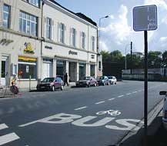
- Si vous marchez en groupe sur la chaussée et que vous êtes minimum cinq plus un guide, vous n’êtes plus obligés de marcher à droite. Vous pouvez également emprunter le côté gauche de la chaussée à condition de marcher ……………………..
- Que faire si la piste cyclable se termine ?
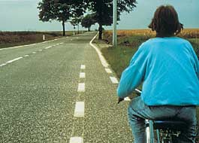
- Je souhaite tourner à droite en vélo, que dois-je faire ?
- Tram, vélo, piéton… qui a la priorité ? Pourquoi ?
- Puis-je emprunter cette rue en tant que cycliste ?

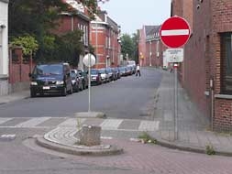

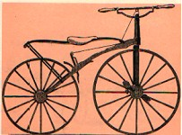 Vélocipède Michaux 1861

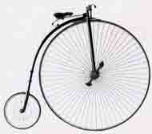 Grand Bi 1879

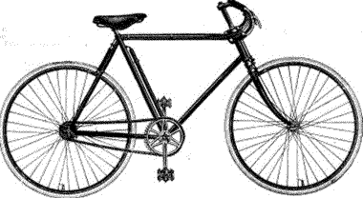 La bicyclette à chaîne
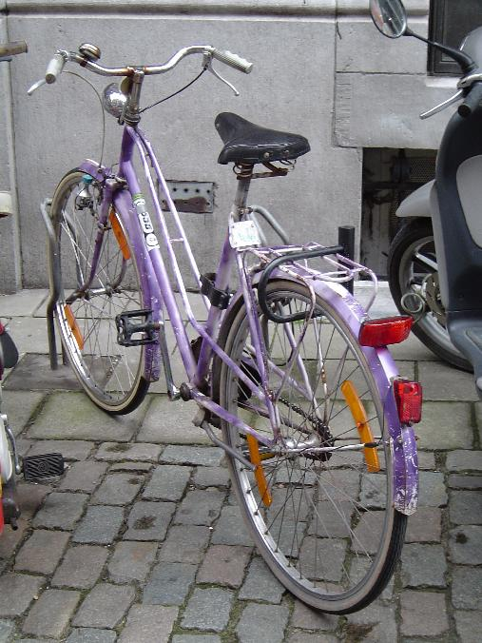 Le vélo traditionnel

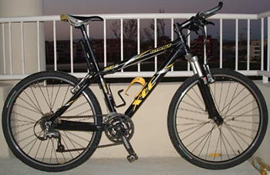 VTT 1980 en Europe

